ДЕТИ- ПАРТИЗАНЫ ВОВ.

Сегодня я хочу рассказать об обыкновенных девчонках и мальчишках, которые бегали, прыгали, учились, играли, разбивали носы и коленки. Их имена знали только близкие, родственники и друзья. Но пришел час, и они показали, каким может быть маленькое детское сердце, когда разгорается в нем священная любовь к Родине и ненависть к ее врагам. На их хрупкие плечи легла тяжесть невзгод, бедствий, горе военных лет. И они не согнулись под этой тяжестью, стали сильнее духом, мужественнее, выносливее. Маленькие герои в большой войне. Они сражались рядом со старшими, отцами и братьями. Сражались повсюду: на море, как Боря Кулешин (рис. 1), в небе, как Аркаша Каманин (рис. 2), в партизанском отряде, как Леня Голиков, в Брестской крепости, как Валя Зенкина (рис. 3), в Керченских катакомбах, как Володя Дубинин (рис. 4).
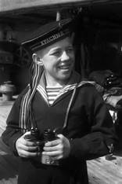 | 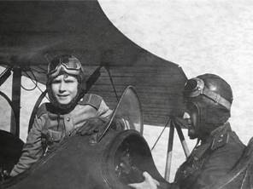
Рис. 1. Боря Кулешин | Рис. 2. Аркадий Каманин
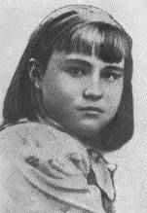 | 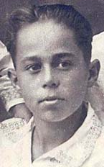
Рис. 3. Валя Зенкина | Рис. 4. Володя Дубинин

Их повзрослевшее детство было наполнено такими испытаниями, что придумай их даже очень талантливый писатель, трудно было бы поверить. Но это было в нашей истории страны, было в судьбах ее маленьких граждан. Поэтому называли их детьми-героями. Четырем посмертно было присвоено звание Герой Советского Союза .
. Мед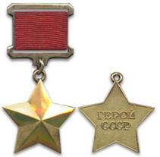аль «Герой Советского Союза»
Запомните их имена: Леня Голиков, Валя Котик, Марат Казей, Зина Портнова.

Леня Голиков

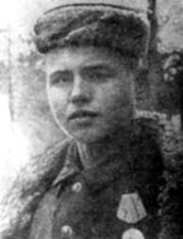
Леня Голиков
Леня Голиков. Он рос обыкновенным мальчишкой. Когда немецкие захватчики заняли его родную деревню в Новгородской области, Леня собрал на местах боев несколько винтовок, раздобыл у фашистов два мешка гранат, чтобы передать их партизанам. Остался в партизанском отряде, воевал с врагами. Леня в боях с оккупантами лично уничтожил 78 немецких солдат и офицеров, подорвал 9 автомашин с боевыми припасами. Он участвовал в 27 операциях, во взрыве 2 железнодорожных и 12 шоссейных мостов. 15 августа 1942 года юный партизан взорвал немецкую легковую машину, в которой был важный гитлеровский генерал. Погиб Леня Голиков весной 1943 года в неравном бою. Посмертно ему присвоено звание «Герой Советского Союза».

Марат Казей
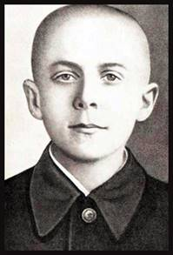
Марат Казей
Марат Казей . Школьнику Марату Казею было около тринадцати лет, когда он ушел к партизанам вместе со своей сестрой. Марат стал разведчиком, пробирался во вражеские гарнизоны, высматривал, где расположены немецкие посты, склады с боеприпасами. Сведения, которые он доставлял в отряд, помогали наносить врагу большие потери. Марат взрывал мосты, пускал под откос вражеские эшелоны. В мае 1944 года, когда советская армия была уже близко и партизаны должны были вот-вот с ней слиться, Марат попал в засаду. Подросток отстреливался до последнего патрона. Когда у Марата осталась одна граната, он подпустил врагов поближе и выдернул чеку. Марат Казей посмертно удостоен звания «Герой Советского Союза».

Зина Портнова
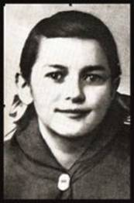
Зина Портнова
Зина Портнова . Ленинградская школьница Зина Портнова летом 1941 года приехала на каникулы к бабушке в Белоруссию. Там ее и застала война. Спустя несколько месяцев Зина вступила в подпольную организацию «Юные патриоты», потом стала разведчицей в партизанском отряде. Девочка отличалась бесстрашием, смекалкой и никогда не унывала. Однажды ее арестовали. Доказательств, что она партизанила, у врагов не было. Возможно, все бы обошлось, если бы Портнову не опознал предатель. Ее долго и жестоко пытали. На одном из допросов Зина выхватила у следователя пистолет и застрелила его и еще двух охранников. Пыталась убежать, но измученной пытками девочке не хватило сил. Ее схватили и вскоре казнили. Зинаиде Портновой посмертно присвоено звание «Героя Советского Союза».

Валя Котик
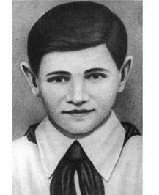
Рис. 13. Валя Котик
Валя Котик . В свои 12 лет пятиклассник Валя стал разведчиком в партизанском отряде. Он бесстрашно пробирался в расположение вражеских войск, добывал для партизан ценные сведения о постах охраны железнодорожных станций, дислокации вражеских подразделений, участвовал в военных операциях. На счету у Вали Котика шесть взорванных эшелонов врага, множество успешных засад. Он погиб в 14 лет в неравном бою с фашистами. К тому времени Валя Котик носил на груди ордена Ленина и «Отечественной войны» 2 степени, медаль «Партизану Отечественной войны» 2 степени. Такие награды сделали бы честь даже командиру партизанского соединения, а тут подросток. Валентину Котику посмертно присвоено звание «Герой Советского Союза».

